

4



**HỌC VIỆN CÔNG NGHỆ BƯU CHÍNH VIỄN THÔNG**

**KHOA CÔNG NGHỆ THÔNG TIN 1**

--------------------------------------

**BÀI TẬP LỚN: LẬP TRÌNH HƯỚNG DỐI TƯỢNG**

**CHỦ ĐỀ: HỆ THỐNG QUẢN LÝ NHÀ SÁCH**

**LỚP 14 – NHÓM 3**

|  |  |
| --- | --- |
| **Thông tin thành viên** | |
| **Tên thành viên** | **Mã số sinh viên** |
| Trần Đình Hào | B22DCCN278 |
| Nông Quốc Ân | B22DCCN050 |
| Phạm Trịnh Đức | B22DCCN242 |
| Hoàng Bình Minh | B22DCCN530 |
| Nguyễn Khắc Cường | B22DCCN098 |
| **Giảng viên:** Nguyễn Mạnh Sơn | |

**Hà Nội 11/2024**

**MỤC LỤC**

I/ GIỚI THIỆU BÀI TOÁN: XÂY DỰNG HỆ THỐNG QUẢN LÝ NHÀ SÁCH 1

1.1. Đặt vấn đề: 1

1.2. Đề xuất giải pháp: 1

II/ KỸ THUẬT, CÔNG NGHỆ ÁP DỤNG 2

2.1. Kỹ thuật áp dụng: 2

a, Phương pháp: 2

b, Ngôn ngữ: 2

c, Công cụ phát triển: 2

2.2. Công nghệ áp dụng: 2

a, Giới thiệu về Java: 2

b, Giới thiệu về Java Core: 3

c, Giới thiệu về Java Swing: 3

d, Giới thiệu về MySQL: 4

III/ KIẾN TRÚC HỆ THỐNG 4

3.1. Kiến trúc tổng thể: 4

3.2. Mô hình dữ liệu: 4

IV/ KẾT QUẢ CÀI ĐẶT CHƯƠNG TRÌNH 6

4.1. Giao diện đăng nhập: 6

4.2. Chức năng reset mật khẩu khi người dùng quên: 8

4.3. Menu chính của ứng dụng: 10

4.4. Chức năng quản lý sản phẩm: 11

4.5. Chức năng quản lý nhân viên: 15

4.6. Chức năng quản lý khách hàng: 20

4.7. Chức năng quản lý chấm công: 24

4.8. Chức năng quản lý hóa đơn: 27

4.9. Chức năng quản lý kho: 29

4.10. Chức năng thống kê: 30

4.11. Chức năng trợ giúp: 32

4.12. Chức năng đăng xuất: 32

V/ TÀI LIỆU THAM KHẢO: 34

# I/ GIỚI THIỆU BÀI TOÁN: XÂY DỰNG HỆ THỐNG QUẢN LÝ NHÀ SÁCH

Trong bối cảnh của cuộc cách mạng công nghiệp 4.0, việc ứng dụng công nghệ thông tin vào các lĩnh vực của đời sống đã và đang trở thành xu thế tất yếu. Đặc biệt trong lĩnh vực kinh doanh và quản lý, việc tin học hóa các quy trình nghiệp vụ không chỉ còn là một lựa chọn mà đã trở thành yêu cầu bắt buộc để nâng cao hiệu quả hoạt động và khả năng cạnh tranh.

## Đặt vấn đề:

Trong hoạt động kinh doanh sách, các nhà sách hiện nay đang phải đối mặt với nhiều thách thức trong công tác quản lý khi vẫn đang áp dụng phương pháp quản lý thủ công truyền thống:

**Về quản lý thông tin:**

* Khó khăn trong việc tra cứu và tìm kiếm thông tin sản phẩm với nhiều loại sản phẩm (sách, vở, đồ dùng văn phòng,...) và số lượng sản phẩm lớn.
* Dễ xảy ra sai sót trong việc cập nhật thông tin sản phẩm và tình trạng kho.
* Thông tin về sản phẩm, nhân viên và khách hàng không được tổ chức một cách khoa học.

**Về quy trình nghiệp vụ:**

* Thời gian xử lý các giao dịch mua bán kéo dài.
* Dễ xảy ra sai sót trong quá trình tính toán doanh thu và lợi nhuận.
* Khó khăn trong việc theo dõi lịch sử giao dịch và nhập xuất kho.

**Về báo cáo và thống kê:**

* Tốn nhiều thời gian và nhân lực để tổng hợp báo cáo.
* Khó khăn trong việc phân tích xu hướng kinh doanh.
* Không có công cụ hỗ trợ ra quyết định kinh doanh.

**Về bảo mật thông tin:**

* Rủi ro về việc mất mát và thất thoát dữ liệu.
* Khó kiểm soát quyền truy cập thông tin.
* Không có cơ chế sao lưu và phục hồi dữ liệu hiệu quả.

## Đề xuất giải pháp:

Xuất phát từ những vấn đề trên, nhóm chúng em đề xuất việc **xây dựng một hệ thống quản lý nhà sách** để hỗ trợ quản lý công việc, với các giải pháp tổng thể như sau:

**Về mặt quản lý:**

* Xây dựng hệ thống quản lý tập trung, thống nhất về mọi mặt (sản phẩm, nhân viên, khách hàng,...).
* Số hóa toàn bộ quy trình nghiệp vụ của nhà sách (Tạo hóa đơn,...).
* Tự động hóa các công đoạn tính toán và thống kê.

**Về mặt công nghệ:**

* Phát triển ứng dụng desktop với giao diện đồ họa thân thiện, đơn giản.
* Sử dụng công nghệ Java hiện đại để đảm bảo tính ổn định.
* Xây dựng cơ sở dữ liệu quan hệ với MySQL để quản lý dữ liệu.

**Về mặt chức năng:**

* Cung cấp đầy đủ các module quản lý cốt lõi.
* Tích hợp các tính năng báo cáo và thống kê.
* Hỗ trợ quyền quản lý cửa hàng.

# II/ KỸ THUẬT, CÔNG NGHỆ ÁP DỤNG

Để hiện thực hóa các giải pháp đề xuất, việc lựa chọn công nghệ và kỹ thuật phù hợp đóng vai trò quyết định đến sự thành công của hệ thống. Dựa trên phân tích về yêu cầu và đặc thù của hệ thống quản lý nhà sách, những công nghệ và kỹ thuật sau đây được lựa chọn:

## Kỹ thuật áp dụng:

Hệ thống được xây dựng dựa trên các phương pháp và kỹ thuật hiện đại:

### a, Phương pháp:

* Lập trình hướng đối tượng (Object-oriented programming – OOP).

### b, Ngôn ngữ:

* Ngôn ngữ lập trình: Java.
* Ngôn ngữ truy vấn: SQL.

### c, Công cụ phát triển:

* Apache NetBeans IDE 22: Phát triển ứng dụng.
* MySQL Workbench: Quản lý cơ sở dữ liệu MySQL.
* Git, Github: Quản lý mã nguồn.

## Công nghệ áp dụng:

### a, Giới thiệu về Java:

Java là một ngôn ngữ lập trình hướng đối tượng được phát triển bởi James Gosling và đội ngũ kỹ sư tại Sun Microsystems vào năm 1995.

**Lịch sử phát triển của Java:**

* 1991: Khởi đầu với dự án Green để phát triển ngôn ngữ cho các thiết bị điện tử.
* 1995: Phiên bản Java 1.0 được ra mắt chính thức.
* 2010: Oracle mua lại Sun Microsystems và tiếp tục phát triển Java.
* Hiện tại: Java là một trong những ngôn ngữ lập trình phổ biến nhất thế giới.

**Ưu điểm của Java:**

* Độc lập nền tảng (Write Once, Run Anywhere).
* Hướng đối tượng thuần túy.
* Đơn giản và an toàn.
* Mạnh mẽ và đa luồng.
* Có cộng đồng lớn và nhiều thư viện hỗ trợ.

### b, Giới thiệu về Java Core:

Java Core là nền tảng cốt lõi của Java, bao gồm:

1. ***Java Development Kit (JDK):***

* Công cụ phát triển Java.
* Trình biên dịch javac.
* Thư viện chuẩn Java.

1. ***Java Standard Edition (Java SE):***

* Cung cấp môi trường runtime.
* Các package cơ bản:
* *java.lang: Các lớp cơ bản.*
* *java.util: Các tiện ích và cấu trúc dữ liệu.*
* *java.io: Xử lý input/output.*
* *java.net: Lập trình mạng.*
* *java.sql: Kết nối database.*

### c, Giới thiệu về Java Swing:

Java Swing là thư viện đồ họa của Java để xây dựng giao diện người dùng (GUI), được giới thiệu từ JDK 1.2:

**Đặc điểm chính:**

* Là thành phần của Java Foundation Classes (JFC).
* Cung cấp các component giao diện phong phú.
* Hoạt động độc lập với nền tảng.
* Hỗ trợ look and feel có thể thay đổi.

**Các thành phần chính:**

* Containers: JFrame, JPanel, Jdialog.
* Controls: JButton, JTextField, Jlabel.
* Menu Components: JMenuBar, JMenu, JmenuItem.
* Data Components: JTable, JTree, Jlist.

### d, Giới thiệu về MySQL:

MySQL là hệ quản trị cơ sở dữ liệu quan hệ mã nguồn mở phổ biến nhất thế giới:

**Lịch sử phát triển:**

* 1994: Phát triển bởi công ty MySQL AB.
* 2008: Sun Microsystems mua lại MySQL AB.
* 2010: Oracle Corporation mua lại Sun Microsystems.

**Đặc điểm nổi bật:**

* Mã nguồn mở, miễn phí.
* Hiệu năng cao, đáng tin cậy.
* Hỗ trợ nhiều nền tảng.
* Cộng đồng người dùng lớn.
* Tích hợp tốt với các ngôn ngữ lập trình.

# III/ KIẾN TRÚC HỆ THỐNG

Dựa trên các công nghệ đã lựa chọn, kiến trúc tổng thể và mô hình dữ liệu của hệ thống được thiết kế chi tiết như sau:

## Kiến trúc tổng thể:

Về mặt tổng quan, chương trình quản lý nhà sách (Bookstore Management System – BMS) bao gồm các thư mục lớn như sau:

* **bms.connectDB**: Chứa kết nối tới CSDL MySQL.
* **bms.giaodien**: Chứa các giao diện đồ họa (Graphical User Interface - GUI) chức năng của chương trình.
* **bms.home**: Chứa MainClass của chương trình.
* **bms.product**: Chứa các class sản phẩm của nhà sách.
* **bms.system_management**: Chứa các class quản lý nâng cao
* **bms.user**: Chứa các class nhân viên và khách hàng.
* **bms.work**: Chứa các hàm chức năng xử lý đăng nhập.

## Mô hình dữ liệu:

**a, Các thực thể chính:**

* Sản Phẩm (Product).
* Sách kế thừa Sản Phẩm (Book).
* Sách giáo khoa kế thừa Sách (Textbook).
* Vở kế thừa Sản Phẩm (Notebook).
* Đồ dùng văn phòng kế thừa Sản Phẩm (Stationery).
* Quà tặng kế thừa Sản phẩm (Gift).
* Nhân Viên kế thừa Người (Employee).
* Khách Hàng kế thừa Người (Customer).

**b, Chi tiết hơn về các thực thể:**

|  |  |
| --- | --- |
| Book | CREATE TABLE Book (id VARCHAR(40), name VARCHAR(40), cost_price DOUBLE, sale_price DOUBLE, quantity INTEGER, unit VARCHAR(40), origin VARCHAR(40), author VARCHAR(40), publisher VARCHAR(40), publicationYear YEAR, genre VARCHAR(40), language VARCHAR(40), PRIMARY KEY(id) ); |
| Gift | CREATE TABLE gift (id VARCHAR(50) PRIMARY KEY, name VARCHAR(100), cost_price DOUBLE, sale_price DOUBLE, quantity INT, unit VARCHAR(20), origin VARCHAR(50), type VARCHAR(50), material VARCHAR(50) ); |
| Notebook | CREATE TABLE notebook (id VARCHAR(50) PRIMARY KEY, name VARCHAR(100), cost_price DOUBLE, sale_price DOUBLE, quantity INT, unit VARCHAR(20), origin VARCHAR(50), page_count INT, paper_type VARCHAR(50), size VARCHAR(20), manufacturer VARCHAR(50) ); |
| Stationery | CREATE TABLE stationery (id VARCHAR(50) PRIMARY KEY, name VARCHAR(100), cost_price DOUBLE, sale_price DOUBLE, quantity INT, unit VARCHAR(20), origin VARCHAR(50), type VARCHAR(50), manufacturer VARCHAR(50), material VARCHAR(50) ); |
| Textbook | CREATE TABLE textbook (id VARCHAR(50) PRIMARY KEY, name VARCHAR(100), cost_price DOUBLE, sale_price DOUBLE, quantity INT, unit VARCHAR(20), origin VARCHAR(50), author VARCHAR(100), publisher VARCHAR(100), publication_year INT, genre VARCHAR(50), language VARCHAR(50), subject VARCHAR(50), grade INT, edu_level VARCHAR(50) ); |
| Customer | CREATE TABLE customer (id VARCHAR(50) PRIMARY KEY, name VARCHAR(100), birth DATE, address VARCHAR(255), phone_number VARCHAR(20), email VARCHAR(100), loyalty_points INT, register_date DATE, membership_tier VARCHAR(50), discount INT ); |
| Employee | CREATE TABLE Employee (id VARCHAR(40), name VARCHAR(40), birth DATE, address VARCHAR(500), phoneNumber VARCHAR(20), email VARCHAR(40), position VARCHAR(40), employmentType VARCHAR(30), PRIMARY KEY(id) ); |

# IV/ KẾT QUẢ CÀI ĐẶT CHƯƠNG TRÌNH

Sau quá trình phân tích và thiết kế, hệ thống đã được hiện thực với các chức năng sau:

## Giao diện đăng nhập:

Khi khởi chạy chương trình (MainClass), chương trình sẽ hiển thị giao diện đăng nhập (LoginForm) như hình dưới đây:

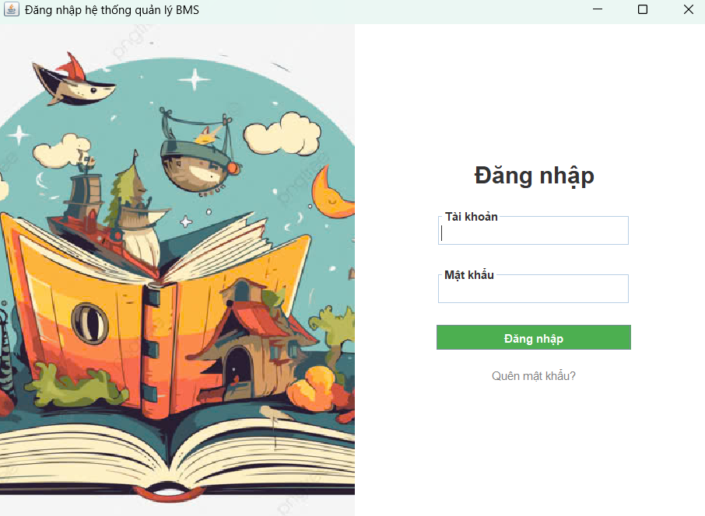

Hình 4.1.1: Giao diện đăng nhập hệ thống quản lý

Người quản lý sẽ nhập tài khoản và mật khẩu được cung cấp, để tiến hành đăng nhập vào hệ thống quản lý.

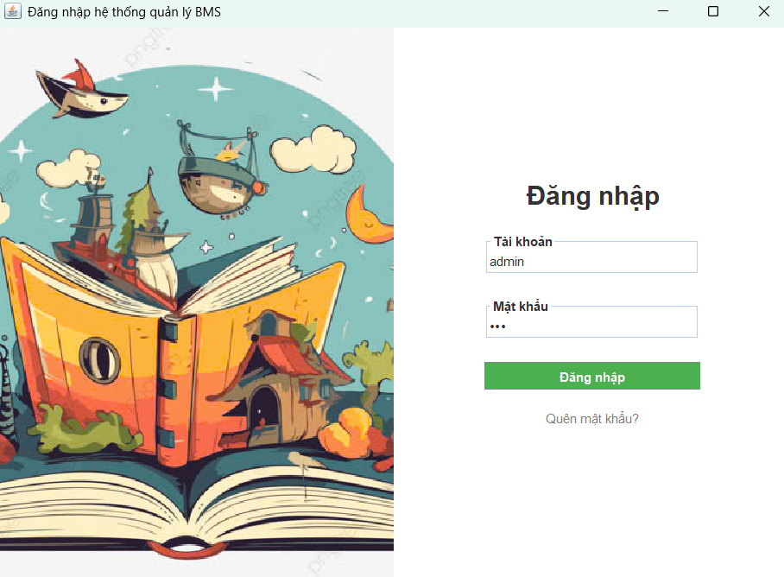

Hình 4.1.2: Nhập tài khoản và mật khẩu được cung cấp vào LoginForm

Nhấn nút “Đăng nhập”. Nếu đăng nhập thành công (đúng tài khoản, mật khẩu đã được cung cấp) thì hệ thống sẽ hiển thị thông báo “Đăng nhập thành công!”. Sau đó sẽ chuyển tới giao diện của Menu quản lý.

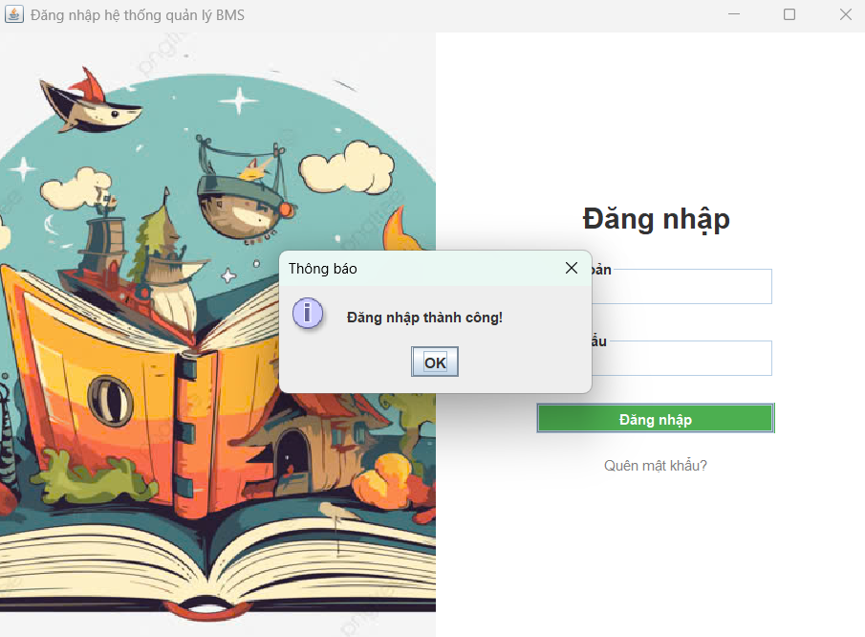

Hình 4.1.3: Đăng nhập thành công!

Hệ thống sẽ hiển thị thông báo “Đăng nhập thất bại!” khi nhấn vào nút “Đăng nhập” nếu người quản lý để trống thông tin hoặc điền sai tài khoản, mật khẩu:

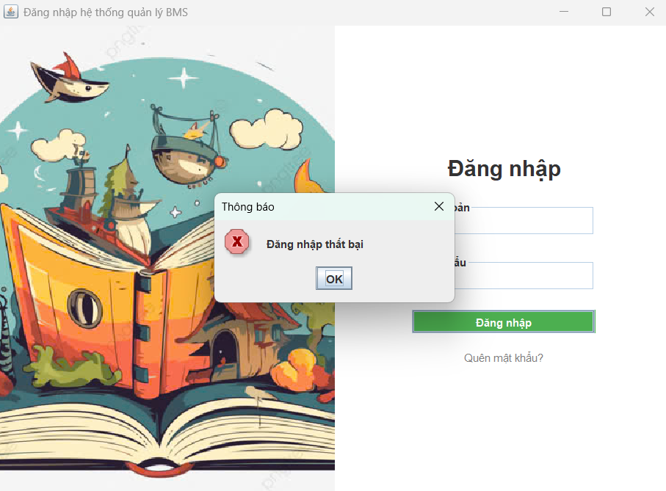

Hình 4.1.4: Đăng nhập thất bại!

## Chức năng reset mật khẩu khi người dùng quên:

Nếu như người quản lý quên mật khẩu, có thể bấm vào nút “Quên mật khẩu?” ở dưới nút “Đăng nhập” để tiến hành đặt lại mật khẩu:

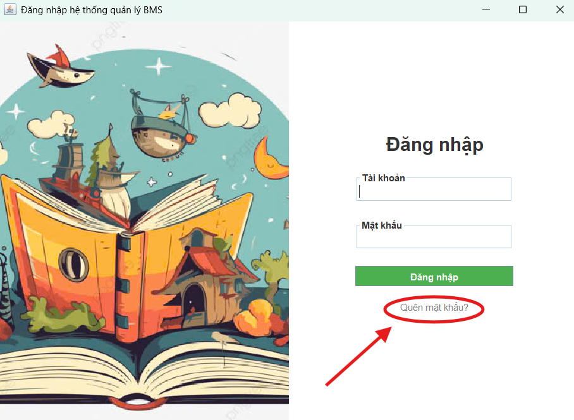

Hình 4.2.1: Nhấn nút “Quên mật khẩu” để tiến hành đặt lại mật khẩu

Giao diện “Đặt lại mật khẩu hệ thống” sẽ hiện ra. Người quản lý tiến hành điền thông tin được yêu cầu để đặt lại mật khẩu:

Hình 4.2.2: Giao diện đặt lại mật khẩu

Lưu ý:

* Người quản lý sẽ phải điền đúng ID và Tài khoản của mình, nhập mật khẩu mới, xác nhận mật khẩu mới đúng để tiến hành đặt mật khẩu mới.
* Nếu người dùng:
* Điền thiếu thông tin.
* Điền sai ID, tài khoản.
* Hệ thống sẽ hiển thị thông báo “Không tồn tại tải khoản, vui lòng thử lại!”.
* Người quản lý điền lại thông tin bị thiếu hoặc xác minh lại thông tin đã nhập.

Hình 4.2.3: Thông báo “Không tồn tại tài khoản, vui lòng thử lại!”

* Điền mật khẩu mới và xác nhận mật khẩu mới không khớp.
* Hệ thống sẽ hiển thị thông báo “Mật khẩu xác nhận không khớp!”.
* Người quản lý điền lại mật khẩu mới và xác nhận mật khẩu mới cho khớp nhau.

Hình 4.2.4: Thông báo “Mật khẩu xác nhận không khớp!”

Nếu người dùng đã điền chính xác tất cả thông tin, hệ thống sẽ hiển thị thông báo “Đặt mật khẩu mới thành công!”

Hình 4.2.5: Thông báo “Đặt mật khẩu mới thành công!”

Sau khi mật khẩu được đặt thành công, quay lại trang đăng nhập tiến hàng đăng nhập theo các bước đã được đề cập ở 4.1.

## Menu chính của ứng dụng:

Sau khi đăng nhập thành công, ứng dụng sẽ chuyển tới giao diện Menu quản lý.

Hình 4.3.1: Giao diện Menu quản lý

Ở giao diện khi mới đăng nhập vào sẽ hiện ra 1 Panel hướng dẫn sơ bộ các chức năng của ứng dụng:

|  |  |
| --- | --- |
| Để kiểm tra quản lý Sản phẩm | ➔ Nhấn vào nút “Sản Phẩm” |
| Để kiểm tra quản lý Nhân Viên | ➔ Nhấn vào nút “Nhân Viên” |
| Để kiểm tra quản lý Khách Hàng | ➔ Nhấn vào nút “Khách Hàng” |
| Để kiểm tra quản lý Chấm Công | ➔ Nhấn vào nút “Chấm Công” |
| Để tạo Hóa Đơn | ➔ Nhấn vào nút “Hóa Đơn” |
| Để kiểm tra quản lý Kho Hàng | ➔ Nhấn vào nút “Quản Lý Kho” |
| Để kiểm tra Thống Kê | ➔ Nhấn vào nút “Thống Kê” |
| Liên hệ với quản trị viên | ➔ Nhấn vào nút “Trợ Giúp” |
| Để thoát khỏi chương trình | ➔ Nhấn vào nút “Đăng Xuất” |

Dưới đây, chúng em sẽ trình bày chi tiết về các chức năng của chương trình!

## Chức năng quản lý sản phẩm:

Để quản lý sản phẩm, có thể bấm vào nút “Sản Phẩm”:

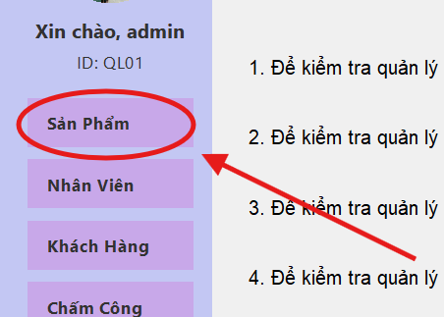

Hình 4.4.1: Bấm vào nút “Sản Phẩm” để kiểm tra quản lý sản phẩm

Khi đó, giao diện quản lý “Sản Phẩm” sẽ hiện ra như hình, với mặc định giao diện mở đầu sẽ là thông tin về Sách:

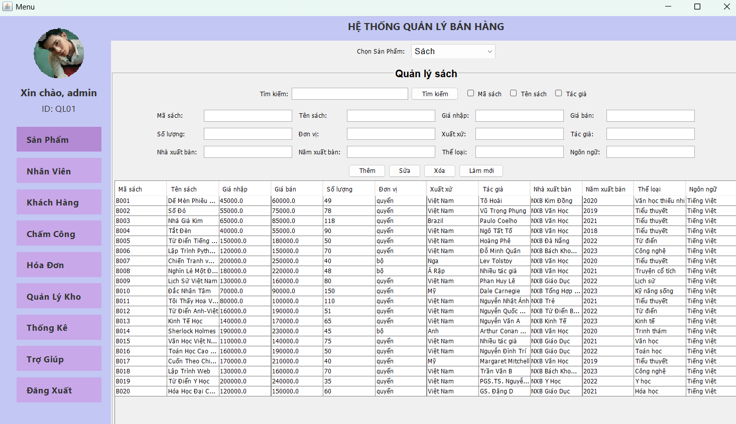

Hình 4.4.2: Giao diện thực hiện quản lý sản phẩm

Tiến hành chọn sản phẩm muốn thực hiện quản lý (Vở viết, Đồ dùng học tập,...)

Hình 4.4.3: Chọn sản phẩm tiến hành quản lý

Sau khi chọn xong, thông tin về sản phẩm sẽ được hiển thị để người quản lý theo dõi.

Hình 4.4.4: Ví dụ thông tin về sản phẩm “Vở viết”

Để thêm mới sản phẩm, người quản lý cần phải điền đầy đủ thông tin sản phẩm cần thêm, sau đó nhấn “Thêm” để thêm mới sản phẩm. Nếu nhập thiếu thông tin hoặc sai về định dạng thông tin, hệ thống sẽ trả về thông báo lỗi (Ví dụ trùng mã):

Hình 4.4.5: Thông báo lỗi thêm mới sản phẩm

Nếu thêm thành công, hệ thống sẽ trả về thông báo

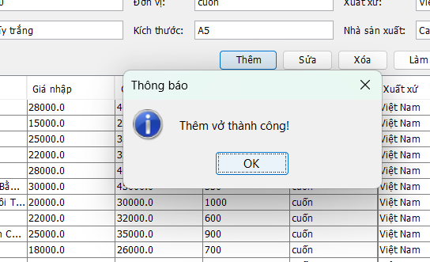

Hình 4.4.6: Thông báo thêm sản phẩm thành công

Để sửa thông tin sản phẩm, chọn sản phẩm muốn sửa, sau đó sửa lại thông tin cần thiết và bấm “Sửa”. Như trên, nếu thông tin sửa bị thiếu hoặc không đúng định dạng, hệ thống sẽ trả về thông báo:

Hình 4.4.7: Thông báo lỗi sửa sản phẩm

Nếu sửa thành công, hệ thống sẽ trả về thông báo:

Hình 4.4.8: Thông báo sửa thành công

Để xóa sản phẩm, chọn sản phẩm muốn xóa, sau đó bấm vào nút “Xóa”. Xóa thông tin thành công sẽ hiện ra thông báo:

Hình 4.4.9: Thông báo xóa thành công

Có thể bấm nút “Làm mới” để reset lại bảng thông tin nếu cần:

Hình 4.4.10: Làm mới lại bảng thông tin

Cuối cùng, để tìm kiếm sản phẩm theo 1 tiêu chí nhất định (Mã, tên, ....), điền thông tin đó vào ô tìm kiếm và chọn tiêu chí tìm kiếm, rồi bấm tìm kiếm:

Hình 4.4.11: Tìm kiếm thông tin theo tên

Hệ thống sẽ tiến hành tìm kiếm và trả ra kết quả (nếu có):

Hình 4.4.12: Kết quả tìm kiếm vở theo tên

## Chức năng quản lý nhân viên:

Để thực hiện chức năng quản lý nhân viên, có thể bấm vào nút “Nhân Viên” ở thanh nút chức năng bên trái menu:

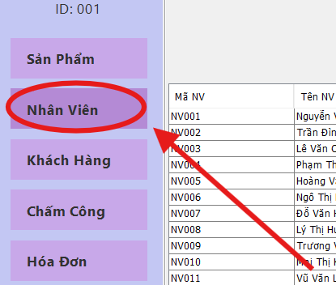

Hình 4.5.1: Bấm vào nút “Nhân Viên” để quản lý nhân viên

Khi đó, giao diện “Nhân Viên” sẽ hiện ra như hình:

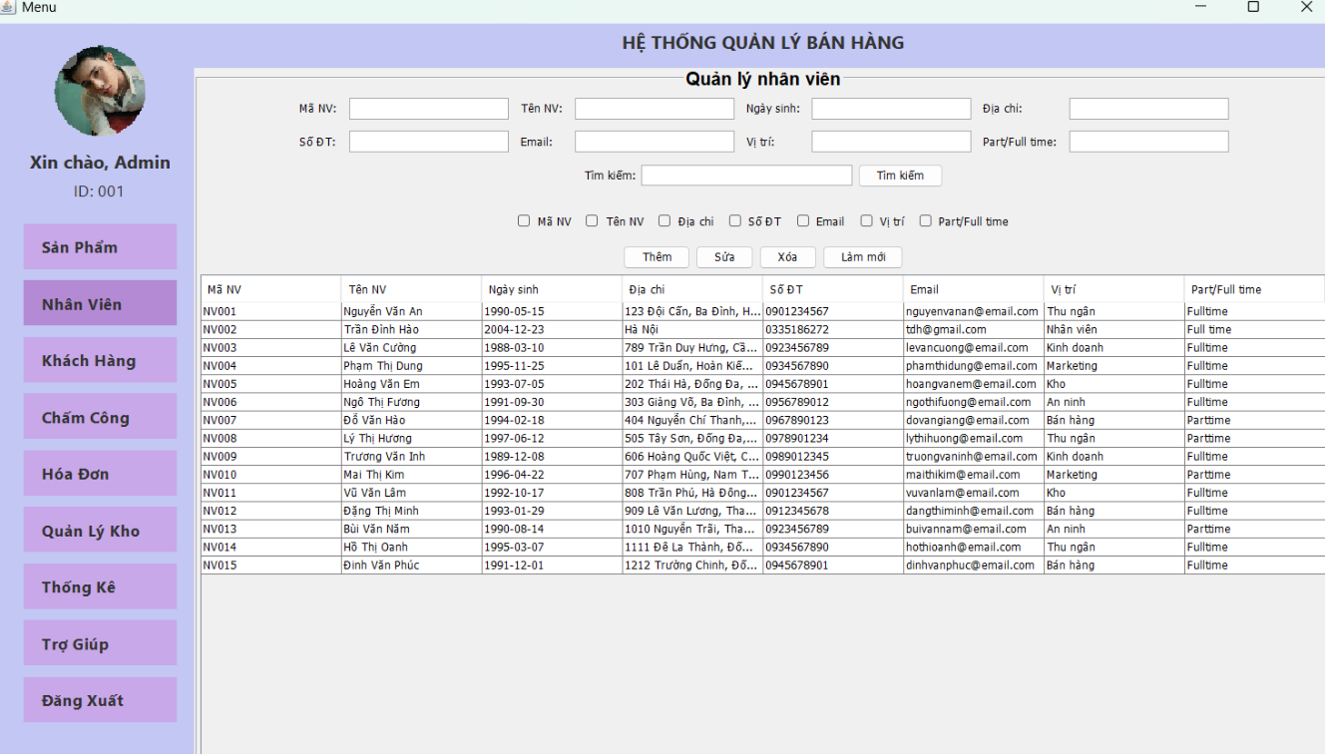

Hình 4.5.2: Giao diện chức năng quản lý “Nhân Viên”

Để thêm nhân viên mới, điền thông tin đầy đủ vào các ô, sau đó bấm nút “Thêm”:

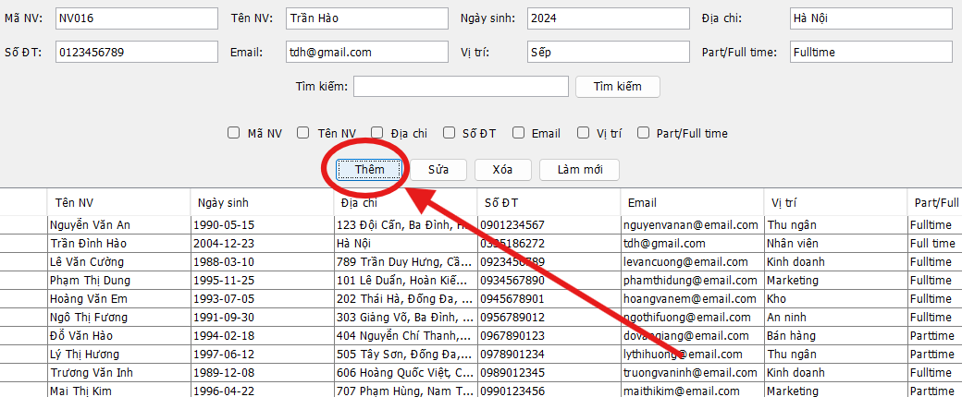

Hình 4.5.3: Thêm nhân viên mới

Nếu các thông tin điền không hợp lệ (ví dụ ngày sinh đang điền sai định dạng) hệ thống sẽ hiện thông báo:

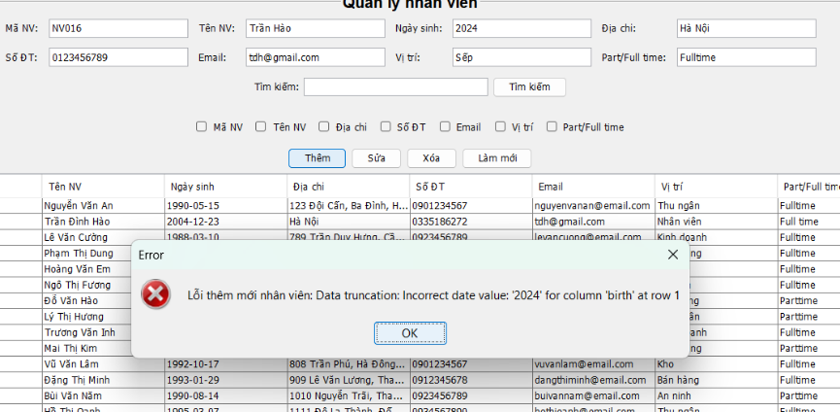

Hình 4.5.4: Lỗi khi thêm nhân viên

Nếu thông tin điền đúng, hệ thống sẽ hiện ra thông báo:

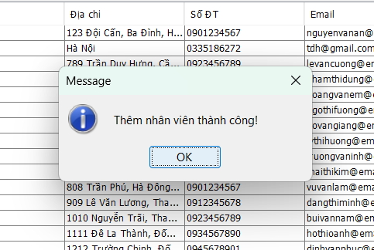

Hình 4.5.5: Thêm nhân viên thành công

Để sửa nhân viên, chọn nhân viên muốn sửa, sau đó sửa thông tin và nhấn nút “Sửa”:

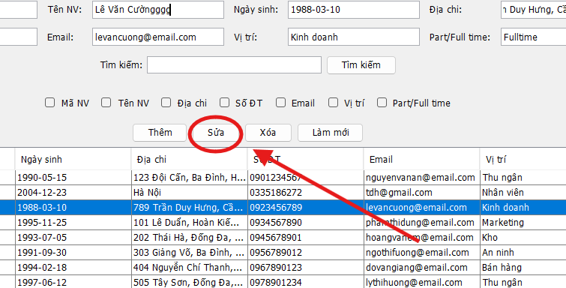

Hình 4.5.6: Sửa thông tin nhân viên

Thông tin chỉnh sửa hợp lệ sẽ hiện ra thông báo:

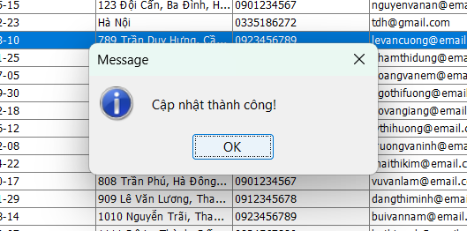

Hình 4.5.7: Sửa nhân viên thành công

Để xóa nhân viên, chọn nhân viên cần xóa và bấm nút “Xóa”:

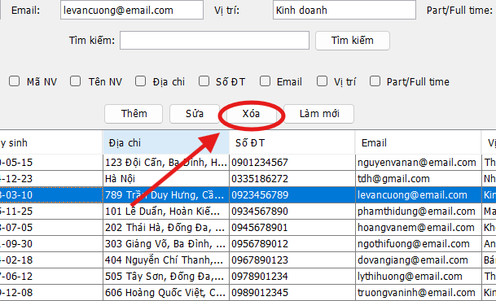

Hình 4.5.8: Xóa thông tin nhân viên

Xóa thông tin thành công sẽ hiện ra thông báo:

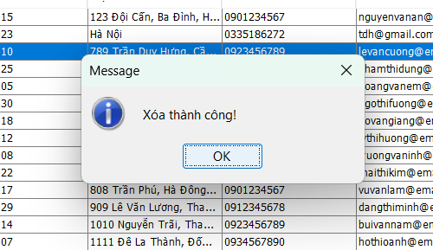

Hình 4.5.9: Xóa thông tin nhân viên thành công

Có thể bấm nút “Làm mới” để reset lại bảng thông tin nếu cần:

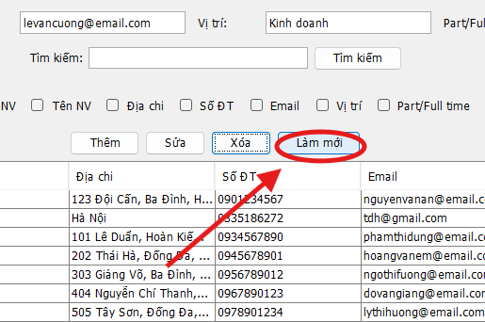

Hình 4.5.10: Làm mới bảng thông tin nhân viên

Cuối cùng, để tìm kiếm nhân viên theo 1 tiêu chí nhất định (Mã, tên, ....), điền thông tin đó vào ô tìm kiếm và chọn tiêu chí tìm kiếm, rồi bấm tìm kiếm:

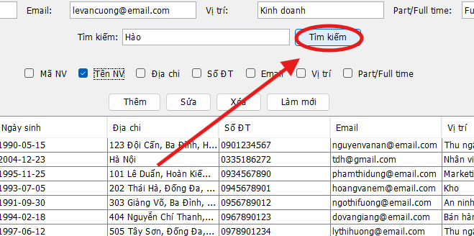

Hình 4.5.11: Tìm kiếm nhân viên qua thông tin

Hệ thống sẽ tiến hành tìm kiếm và trả ra kết quả (nếu có):

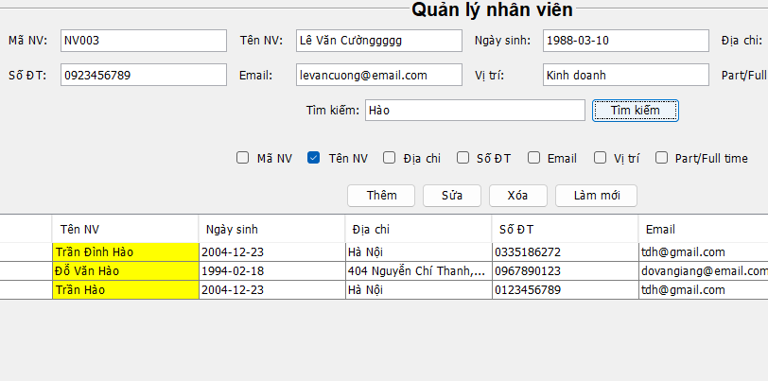

Hình 4.5.12: Kết quả tìm kiếm theo tên

## Chức năng quản lý khách hàng:

Để thực hiện chức năng quản lý khách hàng, có thể bấm vào nút “Khách Hàng” ở thanh nút chức năng bên trái menu:

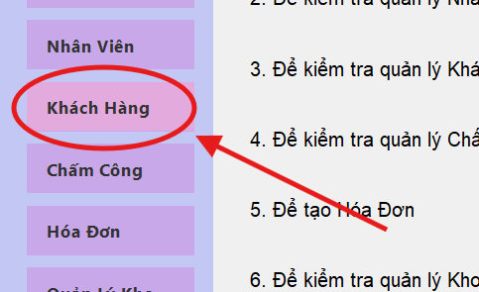

Hình 4.6.1: Bấm vào nút “Khách Hàng” để quản lý khách hàng

Khi đó, giao diện “Khách Hàng” sẽ hiện ra như hình:

Hình 4.6.2: Giao diện chức năng quản lý “Khách Hàng”

Để thêm khách hàng mới, điền thông tin đầy đủ vào các ô, sau đó bấm nút “Thêm”:

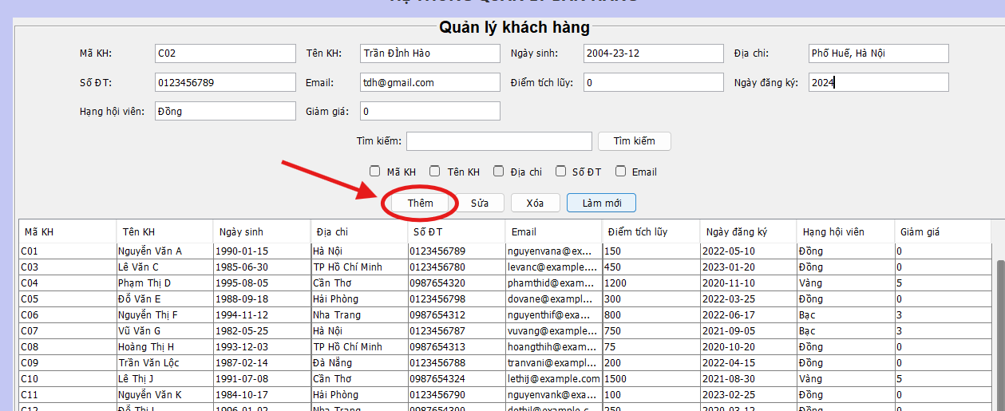

Hình 4.6.3: Thêm khách hàng mới

Nếu các thông tin điền không hợp lệ (ví dụ ngày sinh đang điền sai định dạng) hệ thống sẽ hiện thông báo:

Hình 4.6.4: Lỗi khi thêm khách hàng

Nếu thông tin điền đúng, hệ thống sẽ hiện ra thông báo:

Hình 4.6.5: Thêm khách hàng thành công

Để sửa khách hàng, chọn khách hàng muốn sửa, sau đó sửa thông tin và nhấn nút “Sửa”:

Hình 4.6.6: Sửa thông tin khách hàng

Thông tin chỉnh sửa hợp lệ sẽ hiện ra thông báo:

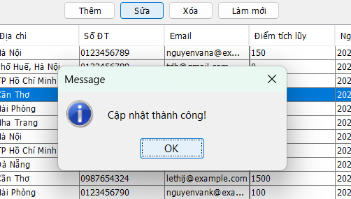

Hình 4.6.7: Sửa khách hàng thành công

Để xóa khách hàng, chọn khách hàng cần xóa và bấm nút “Xóa”:

Hình 4.6.8: Xóa thông tin khách hàng

Xóa thông tin thành công sẽ hiện ra thông báo:

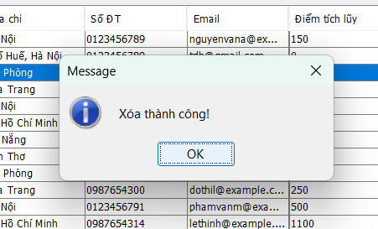

Hình 4.6.9: Xóa thông tin khách hàng thành công

Có thể bấm nút “Làm mới” để reset lại bảng thông tin nếu cần:

Hình 4.6.10: Làm mới bảng thông tin khách hàng

Cuối cùng, để tìm kiếm khách hàng theo 1 tiêu chí nhất định (Mã, tên, ....), điền thông tin đó vào ô tìm kiếm và chọn tiêu chí tìm kiếm, rồi bấm tìm kiếm:

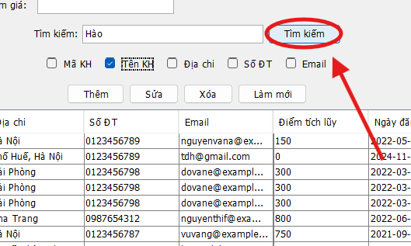

Hình 4.6.11: Tìm kiếm khách hàng qua thông tin

Hệ thống sẽ tiến hành tìm kiếm và trả ra kết quả (nếu có):

Hình 4.6.12: Kết quả tìm kiếm theo tên

## Chức năng quản lý chấm công:

Để thực hiện chức năng chấm công cho nhân viên, có thể bấm vào nút “Chấm Công” ở thanh nút chức năng bên trái menu:

Hình 4.7.1: Bấm vào nút “Chấm Công” để chấm công cho nhân viên

Khi đó, giao diện “Chấm Công” sẽ hiện ra như hình:

Hình 4.7.2: Giao diện chức năng “Chấm Công”

Muốn chấm công cho nhân viên, nhập mã NV vào ô và nhấn nút “Chấm công”:

Hình 4.7.3: Thực hiện chấm công cho nhân viên

Nếu mã NV không tồn tại, hiện ra thông báo: “Mã nhân viên không tồn tại!”

Hình 4.7.4: Thông báo: “Mã nhân viên không tồn tại!”

Nếu mã NV tồn tại trong CSDL, trả về thông báo chấm công thành công cho nhân viên:

Hình 4.7.5: Thông báo chấm công thành công

Tiếp theo, để kiểm tra lịch sử chấm công của nhân viên vào các ngày, có thể:

* Chọn ngày muốn kiểm tra, sau đó bấm vào nút “Kiểm tra”.
* Kiểm tra chấm công của ngày hôm nay bằng cách bấm nút “Kiểm tra hôm nay”.

Hình 4.7.6: Chức năng kiểm tra chấm công

Ví dụ: Dùng chức năng kiểm tra hôm nay: (đã có 1 nhân viên vừa được thêm vào)

Hình 4.7.7: Kiểm tra chấm công hôm nay

Ví dụ: Dùng chức năng kiểm tra ngày 23/11/2024 (không có nhân viên nào chấm công):

Hình 4.7.8: Nếu không có nhân viên nào chấm công vào ngày đó, sẽ hiện thông báo

## Chức năng quản lý hóa đơn:

Để thực hiện chức năng tạo hóa đơn cho người mua hàng, bấm nút “Hóa Đơn”:

Hình 4.8.1: Bấm vào nút “Hóa Đơn” để tạo hóa đơn

Khi đó giao diện tạo Hóa Đơn sẽ hiện ra:

Hình 4.8.2: Giao diện tạo hóa đơn

Để có thể tiến hành tạo hóa đơn, chọn loại sản phẩm, sau đó nhập ID của sản phẩm vào ô và bấm “Tìm kiếm”. Nếu tìm kiếm không thành công, hệ thống sẽ thông báo:

Hình 4.8.3: Lỗi tìm kiếm sản phẩm

Nếu tìm được sản phẩm, hệ thống sẽ hiện thông tin sản phẩm:

Hình 4.8.4: Thông tin sản phẩm tìm kiếm

Nhập vào số lượng cần mua, sau đó bấm “Tạo đơn”:

Hình 4.8.5: Chọn số lượng đơn hàng muốn thêm

Khi đó, nếu số lượng hàng trong kho < số lượng cần mua, hệ thống sẽ hiện thông báo:

Hình 4.8.6: Thông báo “Không còn đủ số lượng hàng!”

Nếu số lượng đảm bảo, hệ thống sẽ tạo hóa đơn, hiện thông báo tạo đơn thành công và thông tin về đơn hàng, thành tiền:

Hình 4.8.7: Thông báo tạo đơn hàng thành công và chi tiết giao dịch

## Chức năng quản lý kho:

Để kiểm tra tổng quan số lượng sản phẩm, bấm nút “Quản Lý Kho”:

Hình 4.9.1: Bấm vào nút “Quản Lý Kho” để kiểm tra tình trạng của các sản phẩm

Khi đó giao diện “Quản Lý Kho” sẽ hiện ra:

Hình 4.9.2: Giao diện quản lý tình trạng kho

Tại giao diện này, người quản lý có thể dễ dàng quan sát tình trạng tổng quan tồn kho của các sản phẩm, từ đó có thể tiến hành nhập thêm hàng nếu cần thiết. Chia ra làm 3 khoảng chính:

* Số lượng sản phẩm ít hơn 10.
* Số lượng sản phẩm ít hơn 105 (11 đến 49).
* Số lượng sản phẩm ít hơn 100 (50 đến 99).

## Chức năng thống kê:

Để tiến hành thống kê doanh thu, bấm vào nút “Thống Kê”:

Hình 4.10.1: Bấm vào nút “Thống Kê” để tiến hành thống kê doanh thu

Tại đây, giao diện “Thống Kê” sẽ hiện ra:

Hình 4.10.2: Giao diện kiểm tra thống kê

Tại đây, người quản lý có thể chọn khoảng thời gian muốn thống kê (từ ngày ... đến ngày ...) và loại sản phẩm muốn thống kê, hệ thống sẽ tiến hành thống kê doanh thu của sản phẩm đó trong khoảng thời gian mong muốn:

Hình 4.10.3: Chọn khoảng thời gian và sản phẩm muốn thống kê doanh thu

Nhấn nút “Tạo Báo Cáo”, hệ thống sẽ tiến hành thống kê tổng doanh thu, top 5 sản phẩm bán chạy nhất và bán chậm nhất:

Hình 4.10.4: Doanh thu sản phẩm trong khoảng thời gian, top 5 bán chạy nhất và chậm nhất

## Chức năng trợ giúp:

Để tìm kiếm thông tin trợ giúp, bấm vào nút “Trợ Giúp”:

Hình 4.11.1: Bấm vào nút “Trợ Giúp” để hiển thị thông tin trợ giúp

Khi đó giao diện “Trợ Giúp” sẽ hiện ra:

Hình 4.11.2: Giao diện trợ giúp

Trang Trợ giúp sẽ hiện thông tin liên lạc khi người quản lý cần tìm kiếm sự trợ giúp của quản trị viên.

## Chức năng đăng xuất:

Để thoát khỏi chương trình quản lý, nhấn nút “Đăng Xuất”:

Hình 4.12.1: Bấm vào nút “Đăng Xuất” để hiện

Hệ thống sẽ hiện thông báo xác nhận đăng xuất:

Hình 4.12.2: Xác nhận đăng xuất

Nếu đồng ý đăng xuất, bấm “Yes”. Hệ thống sẽ thoát khỏi chương trình, chuyển về giao diện đăng nhập ban đầu:

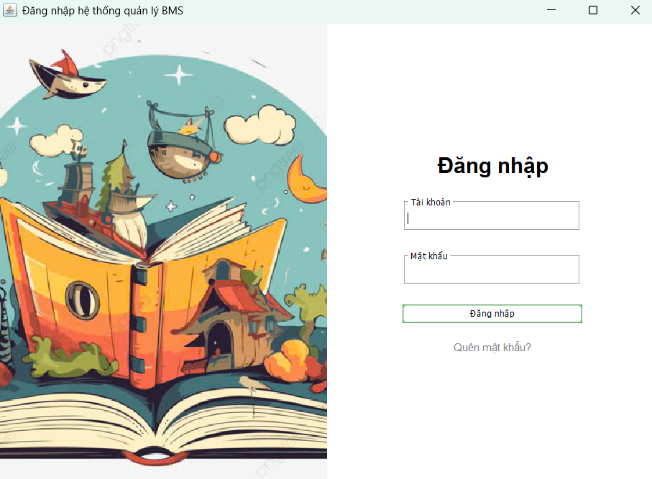

Hình 4.12.3: Giao diện đăng nhập sẽ lại được hiện ra khi thoát chương trình

# V/ TÀI LIỆU THAM KHẢO:

Trong quá trình thực hiện bài tập lớn này, nhóm chúng em đã tham khảo các tài liệu sau:

**Ngôn ngữ lập trình ứng dụng:**

[1]. PTIT, “Bài giảng Lập trình Hướng đối tượng” - <https://bit.ly/ptit_oop>

[2]. Javatpoint, “Java Swing Tutorial” - <https://www.javatpoint.com/java-swing>

[3]. LearnSQL.com, “All SQL Cheat Sheet” - <https://bit.ly/all_sql_cheat_sheet>

**Giao diện và tính năng của ứng dụng:**

[4]. Hoàng Phúc, “Demo ứng dụng - Quản lý cửa hàng thời trang - Chuyên ngành Kỹ Thuật Phần Mềm” - <https://youtu.be/6qZEPWU7qgw?si=0SwsEMcR27FAMZFv>, 12/2023